Пояснительная записка
Способность к творчеству - отличительная черта человека, благодаря которой он может жить в единстве с природой, создавать, преумножать, не разрушая.
Моя цель раскрыть роль использования нетрадиционных техник на развитие творческих способностей детей. Раннее развитие способности к творчеству, уже в дошкольном детстве – залог будущих успехов.
Наша задача - помочь ребенку открыть в себе художника, развить способности, которые помогут ему стать личностью. Это всегда актуально, ведь творческая личность – это достояние всего общества. Творческая способность является основой движения вперёд. Желание творить – внутренняя потребность ребенка, она возникает у него самостоятельно и отличается чрезвычайной искренностью.
В результате работы с разными материалами расширяется сфера
возможностей ребёнка - это обеспечивает его раскрепощение, развивает
воображение, фантазию. Мир маленького человека красочный, эмоциональный.
Уже в самой сути ребёнка заложено стремление узнавать и создавать.
Чтобы привить детям любовь к изобразительному искусству, вызвать интерес к рисованию необходимо начать с игры, превращают обычные занятия в игру, в сказку. Рисуя разными способами, дети не боятся ошибиться, так как все легко можно исправить, а из ошибки легко можно придумать что-то новое, и ребенок обретает уверенность в себе, начинает чувствовать себя маленьким художником. У него появляется интерес, а вместе с тем и желание рисовать. Рисовать можно чем угодно и где угодно и как угодно! Разнообразие материалов ставит новые задачи и заставляет все время, что ни будь придумывать. А из этих наивных и незамысловатых детских рисунках в итоге вырисовывается узнаваемый объект – Я. Радость удовлетворения оттого, что и «это сделал Я – все это мое!». Постоянный поиск новых форм и методов организации учебного и воспитательного процесса позволяет делать работу с детьми более разнообразной, эмоциональной и информационно насыщенной. А главное, нетрадиционная техника рисования даёт ребёнку возможность удивиться и порадоваться миру.
Влияние различных художественных техник на развитие детского творчества.
В детском саду я работаю уже более 26 лет. Мой опыт работы с детьми показал: воспитатель должен много знать и уметь. Он всегда должен быть интересен для своих детей, обладать какими-то особыми данными. Педагог должен пробудить в каждом ребенке веру в его творческие способности, индивидуальность, неповторимость, веру в то, что он пришел в этот мир творить добро и красоту, приносить людям радость. Перед ним стоит не простая задача – научить ребенка воспринимать и понимать все прекрасное в мире; природу, музыку, поэзию.
Как известно, одним из основных заданий дошкольного образования, является обеспечение надлежащих условий для полноценного, своевременного и разностороннего развития ребенка с целью воспитания инициативной, творческой личности.
Это задание требует от воспитателя переориентироваться в выборе методов организации занятий по разным видам деятельности детей: перейти от репродуктивных методов к творческим, исследовательским.
Формирование творческой личности – одна из наиболее важных задач педагогической теории и практики на современном этапе. Самое эффективное средство для этого – изобразительная деятельность.
Изобразительная деятельность - одна из самых интересных для детей дошкольного возраста: она глубоко волнует ребенка, вызывает положительные эмоции. Занятия по рисованию могут и должны стать встречей с прекрасным: природой, человеком, миром искусства.
Дети с самого раннего возраста пытаются отразить свои впечатления об окружающем мире в своём изобразительном творчестве.
Все нетрадиционные для отечественного дошкольного образования художественные техники изучены и апробированы в работе с детьми, проверена их эффективность для проявления и развития детской одарённости в рисовании. Термин « нетрадиционный» подразумевает использование новых материалов, инструментов, способов рисования, которые не являются общепринятыми в педагогической практике образовательных учреждений.
Рисование нетрадиционными способами, увлекательная, завораживающая деятельность, которая удивляет и восхищает детей. Существует много техник нетрадиционного рисования. Необычность их состоит в том, что они позволяют детям быстро достичь желаемого результата.
Все дети любят рисовать. Испытав интерес к творчеству, они сами находят нужные способы. Но далеко не у всех это получается, тем более, что многие дети только начинают овладевать художественной деятельностью. Дети любят узнавать новое, с удовольствием учатся. Именно обучаясь, получая знания, навыки ребенок чувствует себя уверенно.
Рисование необычными материалами, оригинальными техниками позволяет детям ощутить незабываемые положительные эмоции. Нетрадиционное рисование доставляет детям множество положительных эмоций, раскрывает новые возможности использования хорошо знакомых им предметов в качестве художественных материалов, удивляет своей непредсказуемостью. Оригинальное рисование без кисточки и карандаша расковывает ребенка, позволяет почувствовать краски, их характер, настроение. Незаметно для себя дети учатся наблюдать, думать, фантазировать.
Именно нетрадиционные техники рисования создают атмосферу непринужденности, открытости, раскованности, способствуют развитию инициативы, самостоятельности детей, создают эмоционально - положительное отношение к деятельности. Результат изобразительной деятельности не может быть плохим или хорошим, работа каждого ребенка индивидуальна, неповторима.
В своей работе я давно использую нетрадиционные техники рисования на занятиях и в кружках, опираясь на литературу таких авторов, как Казакова, Г.Н.Давыдова, К. К. Утробина. Вот как можно распределить эти техники по возрастным группам. С детьми младшего дошкольного возраста рекомендуется использовать: рисование пальчиками; оттиск печатками из картофеля; рисование ладошками.
Детей среднего дошкольного возраста можно знакомить с более сложными техниками: тычок жесткой полусухой кистью; печать поролоном; печать пробками; восковые мелки + акварель; свеча + акварель; отпечатки листьев; рисунки из ладошки; рисование ватными палочками;
А в старшем дошкольном возрасте дети могу освоить еще более трудные методы и техники: рисование песком; рисование мыльными пузырями; рисование мятой бумагой; монотипия предметная, монотипия пейзажная; печать по трафарету; кляксография обычная; пластилинография; рисование нитью.
Методы нетрадиционной техники рисования можно ввести и на занятиях по декоративно-прикладному искусству: готовыми народными узорами-штампиками украсить башкирский сапожок, фартук; ватными палочками сделать точечный узор на калпаке.
РИСОВАНИЕ ПАЛЬЧИКОМ.
Под рукой нет кисточки? Не беда! Один палец обмакнем в красную краску, другой - в синюю, третий - в желтую…Чем не палитра. Это не сложная, но очень интересная техника, которая очень понравиться детям всех возрастов.
Вначале дети рисуют одним пальчиком, затем несколькими. Здесь происходит знакомство с цветом, формой, ритмом и положением в пространстве. Можно украсить бабочек, рыбок и полянку такими элементами, как точки, мазки, спирали.
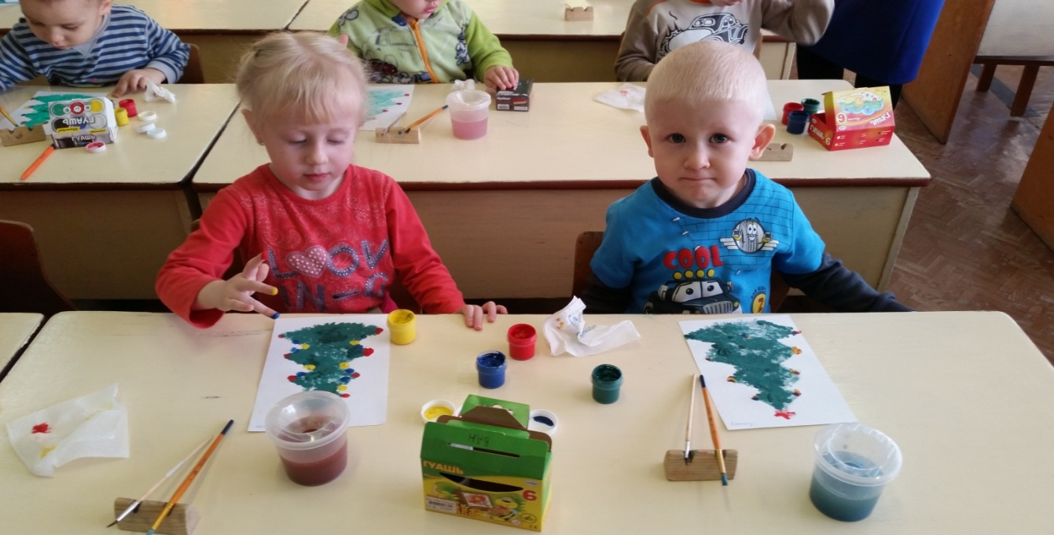
Фото занятия «Елочка нарядная», на котором дети закрашивали нарисованную по контуру ёлочку методом тычка и украсили огоньками – рисование пальчиком.
ПЕЧАТКА.
Эта техника позволяет многократно изображать один и тот же предмет, составляя из его отпечатков разные декоративные композиции, украшая ими пригласительные билеты, открытки, салфетки, сумочки, платочки, косынки, пакеты для подарков.
Этот вид рисования не требует никаких специальных навыков, он основан на оттиске готовых форм, смазанных краской. Печатку можно сделать из геометрических фигур, ватной палочки, пробки от бутылки (ее можно заменить кусочком сырого картофеля той же формы, спичечного коробка, ластика, кусочка поролона, кусочка смятой бумаги.)
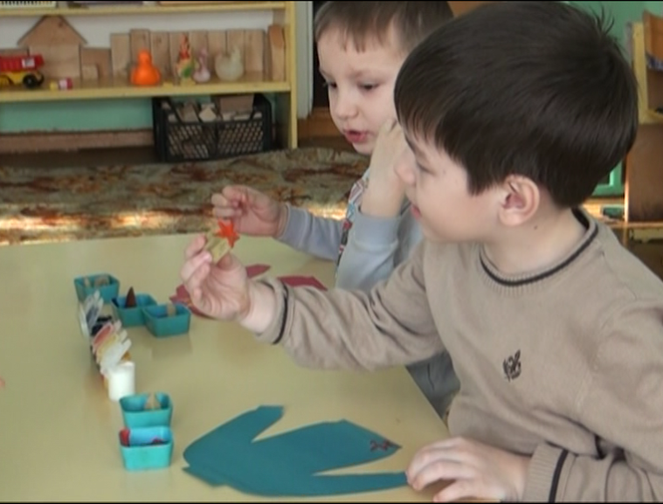
РИСОВАНИЕ ЛАДОШКОЙ.
Ребенок опускает в гуашь ладошку ( всю кисть) или окрашивает ее с помощью кисточки ( с пяти лет) и делает отпечаток на бумаге. Рисуют и правой и левой руками, окрашенными разными цветами.
Наши ладошки умеют превращаться в солнышко и травку. А если чуть отодвинуть большой палец в сторону, а остальные раздвинуть, рука превратиться в симпатичного ежика. И бабочка полетит, и цветочек будет радовать своими лепестками, и слон, и рыбка, и многое другое можно пофантазировать вместе с детьми. Со своими детьми я проводила по этой технике занятия по темам « Цветочек», « Петушки ссорятся», «Лебеди на озере».
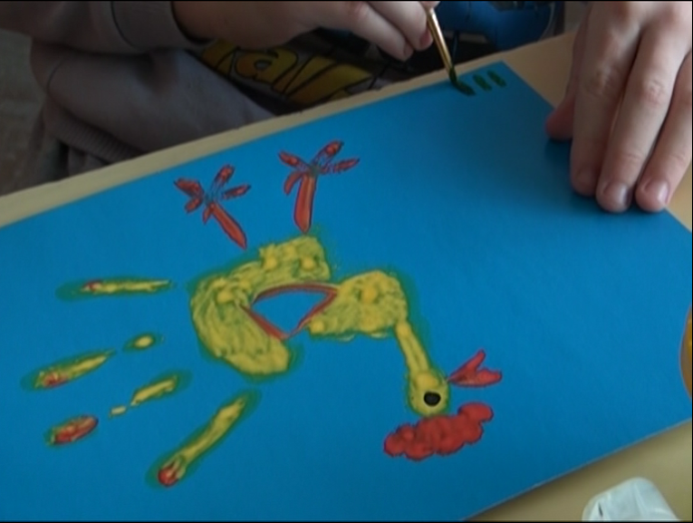
Вот так дорисовав гребешок, клюв, ножки и глаза можно превратить рисунок от ладошки в Петушка.
ТЫЧОК ЖЁСТКОЙ ПОЛУСУХОЙ КИСТЬЮ.
При рисовании этим способом гуашь должна быть густой, кисточка – жесткой и, самое главное, сухой, то есть ее не нужно перед началом в воду. Ребенок опускает в гуашь кисть и ударяет ею по бумаге, держа вертикально.
В процессе закрашивания тычками нарисованные предметы приобретают форму и объем, приближенные к реальным.
В младшей и средней группе предлагается предметное рисование по нарисованным заранее карандашным контурам, в старших группах – самостоятельное сюжетное рисование самими детьми контурам.
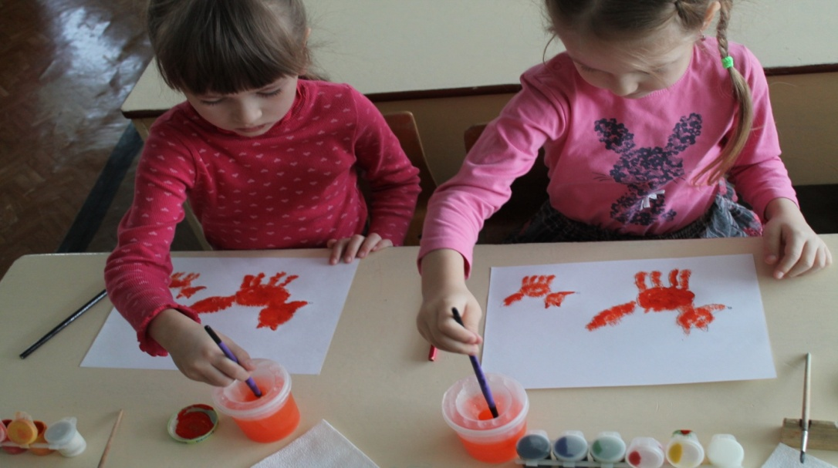
ТОЧЕЧНЫЙ РИСУНОК. Очень интересными получаются рисунки из точек. Для этого мы пользуемся обыкновенными ватными палочками. Для каждого цвета берется отдельная палочка. С помощью этой техники прекрасно получаются цветы сирени и мимозы. Проведите линии-веточки фломастером, а гроздья цветов делайте ватными палочками. А можно вырезать из бумаги платье ( свитер, платок, варежка и т. д.) и украсить орнаментом из точек.
МОНОТИПИЯ ПРЕДМЕТНАЯ. Это прикладывание листа с пятнами краски на одной стороне к другой половине. Всмотревшись в отпечаток листа, можно увидеть в нем самом неожиданный образ и воплотить его на бумаге, дорисовав детали. В той технике можно выполнить симметричные предметы.
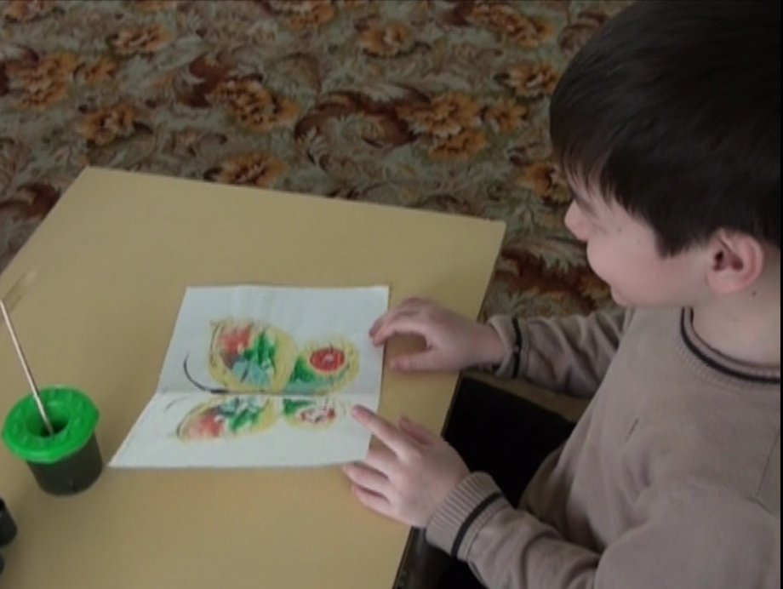
Например: дорисованное тельце и контуры – и бабочка готова.
Не каждый ребенок станет художником, однако у каждого есть определенный потенциал художественного развития, и этот потенциал надо раскрывать. Одаренные дети найдут свой путь, а остальные приобретут ценный опыт творческого воплощения собственных замыслов.
Сколько сил, времени требуется убедить поверить в себя, в свои силы, предоставить возможность получать удовольствие и радость от результатов своего труда. А каждая из этих техник, как маленькая игра. Их использование позволяет детям чувствовать себя раскованнее, смелее, непосредственнее, развивает воображение, дает полную свободу для самовыражения.
Я стараюсь ободрять каждого, чтобы они гордились своими достижениями, верили в свои силы. Ведь не ошибается лишь тот, кто ничего не делает. «Попробуй и у тебя всё получится!» - вот мой девиз в работе с детьми.
Дерзайте, фантазируйте! И к вам придет радость – радость творчества, удивления с вашими воспитанниками.
Предлагаю конспект занятия « Розы в подарок маме», разработанный мной:
Техника рисования нитью и печатками.
Цель и задачи:
Совершенствовать умения детей в усвоении новой изобразительной техники. Формировать умение анализировать натуру, выделяя её особенности (форму и величину цветов). Познакомить детей с нетрадиционной формой рисования - техникой рисования нитью, закреплять умение рисовать печатками. Развивать цветовосприятие, чувство композиции, воображение. Воспитывать заботливое отношение к маме.
Словарная работа: букет, бутон, спираль, жанры живописи, портрет, натюрморт, пейзаж.
Материалы: альбомный лист на каждого ребёнка, разведённая красная и зелёная гуашь в формочках, нитка средней толщины – 30 см длиной, печатки из картофеля, подставки для кисточек, кисть №2, стаканчики с водой, краски акварельные, салфетки, кусочки бумаги, букет из роз в вазе для рассматривания, образец, иллюстрации.
Предварительная работа: вырезывание вазы во время НОД по аппликации, рассматривание альбома « Жостовский букет», рассматривание альбома « Мамы всякие нужны, мамы всякие важны», оформление стенда « Наша семья»; ознакомление детей с жанрами живописи, с приёмами рисования в нетрадиционной технике.
Содержание организованной деятельности детей.
Исполняется песня «Мамин праздник», разученная вместе с детьми.
Ребята, какой скоро праздник приближается? (Праздник мам и бабушек). Вы все любите своих мам, заботитесь о них – помогаете им, стараетесь не огорчать, сделать что-то приятное. А для этого можно подарить что-нибудь сделанное своими руками. Такой подарок маме будет очень дорог.
Все мамы любят цветы, но в марте - кругом снег и ещё нет цветов. Так давайте мы их нарисуем – целый букет и подарим своим дорогим мамам! А нарисуем мы розы!
Посмотрите, какие красивые розы в этой вазе. Роза – пышный цветок, у неё много лепестков (Показ). Что я показала? (Лепестки). Если цветов в вазе много это будет букет, в нём должно быть несчётное количество цветов -3, 5, 7 и т.д. В нашем букете три цветка, они крупные.
В этом букете цветки разные: бутон – он ещё не раскрылся, а вот эти цветы распустились, раскрылись целиком. Розы бывают самых разных цветов и оттенков: белые, алые, жёлтые, красные, бордовые (Показ иллюстраций). Цветоводы выводят самые разные сорта.
Царицей цветов называют розу. Теперь трудно сказать, то ли её называют так за розовый цвет, то ли сама роза дала название этому цвету. Но точно известно, что произошёл этот изумительно красивый цветок из скромного кустарника шиповника.
А теперь рассмотрим этот рисунок. Здесь я нарисовала цветы необычным способом – нитками сделала цветки, затем кистью дорисовала стебель. Посмотрите, а как сделаны лепестки? В какой технике? (Листья сделаны печаткой). Для получения изображения цветка розы нужно опустить конец нитки в краску, держа её за другой конец, помогая себе кисточкой (Показ процесса). Затем на альбомный лист выкладываем нитку по спирали, оставляя один конец свободным (Показ – рисование спирали мелом на доске). Накрываем выложенный узор бумагой, сверху придерживая ладошкой бумагу, вытягиваем нитку. На бумаге остаётся узор.
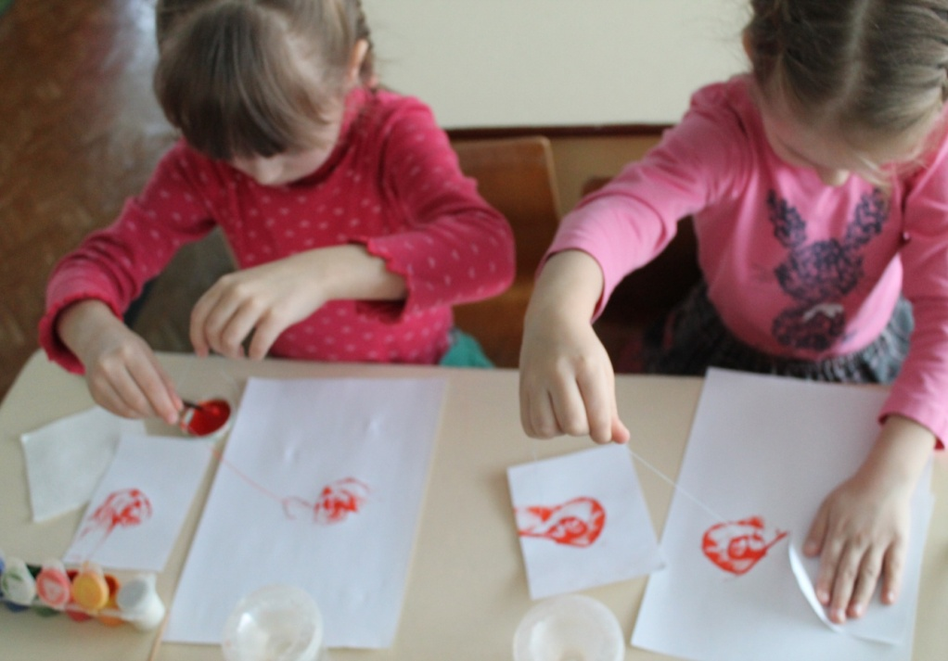
Остальные детали – стебель, вазу дорисовываю кистью. А листья рисуем печатками.
- А теперь приступим к работе (Под музыку дети выполняют работу).
В процессе работы воспитатель подходит к детям, наблюдает, помогает советами.
Мы закончили работу. Давайте теперь сами превратимся в цветы.
Дети, скажите, вам понравились получившиеся цветы? Вашим мамам будет приятно получить такой букет. Вы прекрасно справились с заданием, молодцы! (Оценка детских работ, подведение итогов).

Список литературы:
Р.Г.Казакова «Занятия по рисованию с дошкольниками: Нетрадиционные техники, планирование, конспекты занятий».ТЦ Сфера, 2009г.
Г.Н.Давыдова «Нетрадиционные техники рисования в ДОУ. Часть 1, 2». «Издательство Скрипторий 2003», 2008г.
К.К.Утробина «Увлекательное рисование методом тычка с детьми 3-7 лет».- «Издательство Гном и Д», 2007.
А. В. Молчева « Народное декоративно-прикладное искусство Башкортостана – дошкольникам». Уфа « Китап» 1995 г.

